언약의 편지
충성되고 지혜 있는 종이 되어 주인에게 그 집 사람들을 맡아 때를 따라 양식을 나눠 줄자가 누구냐(마24장 45절)
전 세계가 온난화 몸살을 앓고 있듯이 탄자니아도 지역에 따라 많은 비와 건조로 큰 대조를 이루고 있습니다. 다행인지 불행인지 저희 사역지는 많은 비가 내려 초목이 무성합니다. 그런데 문제는 농사철인 2월 이후에 강우량이 적어지거나 우기철이 전년도 처럼 빨리 끝날까바 걱정입니다.
1, 산림농업중고등학교 설립
탄자니아의 학교 설립의 형태는 사립학교, 공립학교, 지역학교로 나눕니다. 우리는 지역학교로 설립이 됩니다. 즉 지역사회와 저희 현지 미션법인 TANZANIA SEEDLING COOPERATION 미션과 협력으로 설립됩니다. 하지만 운영과 관리는 미션에서 주도한다는 계약으로 설립됩니다. 또한 건축은 미션에서 감당하게 됩니다.
2,빌리마니비타투교회의 담임 목회자 라반의 헌금
제가 현지교회에 방문 할 적마다 자주 설교 제목의 성경 구절이 에덴동산에서 발원한 네 개의 강을 설명하며 교회의 기능은 세상을 향해 끝 없이 생명수를 흘려 보내야 한다고 설교를 합니다. 하지만 이 생명수의 안에는 영적, 육적인것들을 포함한다고 덧붙입니다. 이번 CTS의 더미션으로 반영된 저희 사역을 보고 한 권사님이 라반에게 육개월 동안 매월 백불의 헌금을 하시겠다고 작정하셨고 전달된 첫달 헌금 중 절반인 오십불을 이번 크리스마스 마을 잔치의 비용으로 헌금 하였고, 다시 미션에서 이년간 곱게 키운 소 한 마리가 더해지고, 마침 저희 사역지를 방문하신 안수집사님의 헌금이 합류해 이렇게 넘치는 헌금과 헌물(소 뒤다리)은 다시 교회 건축을 기도하고 있는 마골래교회의 크리스마스 선물로 전달 되었습니다.
사실 라반 목사의 실정은 넉넉한 사정은 아닙니다. 교회 앞에 겨우 침대 하나 겨우 들어갈 정도의 작은 흙담집에 두 부부가 살고 여섯의 자녀는 교회 사무실 용도로 지은 두 평정도의 사무실에서 지내다가 그래도 용감한 두 아들은 비좁은 공간보다 넓다란 유치원 교실에 모기장을 치고 밤 하늘에 별을 헤아리는 추억을 만드는 쪽을 택하였습니다. 그리고 다섯 자녀 중 맏딸 파올리나는 대학입학을 눈앞에 두고 있고 나머지 모든 자녀들은 모두 중,고등학교 다니고 있거나 입학을 준비 중입니다. 또한 라반의 흙 담집은 산골에 사는 아주 가난한, 아주 일반적인 현지인들의 거처입니다. 이 흙담집의 좋은 점은 더운 여름에는 시원하지만 우기철에는 조금이라도 잘못 물 골을 내면 그대로 주저 앉고 맙니다. 교회는 세멘트벽돌과 양철지붕으로 덮은 반면에 라반의 흙담집은 잘 마른 나무가지와 흙으로 뒤섞어 벽을 세우고 마른 풀로 지붕을 덮은게 전부입니다.
라반의 흙담집은 저희에게는 많은 도전이고 실험적 대상입니다.
이렇게 말하면 사랑하는 동역자님들의 마음에 선교에 대한 실망과 죄절을 주지 않을까 걱정되고 두렵지만 선교사가 선교 현장에서 선교사의 주된 사역 중에 하나인 제자 사역과 말씀 사역이 과연 얼마나 능력있게 힘있게 전달 되고있는가? 하는 의문으로 돌아 보면 글쎄요?
저의 경우를 보면 숫자적 점수로 매긴다면 백점 만점으로 해서 아무리 후하게 치더라도 십점 이상은 되지 않을 겁니다. 이렇게 저의 말씀이 강한 전달력이 없는 이유는 문화적 이유등 다양한 변명이 있겠지만 저희의 냉철한 경험과 진단으로 결론을 내리면 경제적 이유라고 봅니다. 즉 결론을 내리자면 십자가를 지지 않은 선교사의 메세지는 현지인들의 삶에 미치는 영향력이 극히 제한적이라는 것입니다. 우리도 조국을 떠날 때 많은 것을 내려 놓고 왔다고 십자가를 지고 있다고 울상을 짓지만 실상은 경제적 격차로는 상실감 보다는 선교사와의 관계로 신분 상승의 기회로 삼는게 현지 사역자와 선교사인 저희의 현실입니다. 하지만 현지 사역자가 삶을 겸비한 말씀으로 미래를 제시한다면 그가 말씀으로 제시한 미래는 엄청난 빛으로 밝힐 것으로 봅니다.
3,CDP와 루붕교회의 시작
1학년부터 시작한 CDP아이들이 어느듯 5학년이 되었습니다. 아이들이 육체적으로는 많은 성장을 해 축구를 하는 걸 보니 성인이 된듯합니다. 그 동안 일들을 돌아 보면 아쉬웠던 부분은 학부모들의 당연히 받는다는 어떤 이기심, 협력하는 듯 하지만 형식적인 협력으로 더 받아 가려는 모습들이 아쉬움으로 남습니다. 아마도 학부모들과 관계에서 저희의 소극적인 자세가 문제인 듯 합니다. 저희의 소극적인 자세를 구테어 변명을 하자면 짧은 언어도 있지만 학부모들과 밀고 당기는 과정에 결국 피해를 보는 것은 아이들이라는 생각에 학부모들에게 적극적인 참여를 독려하지 못했습니다.
그래서 학부모들의 영과 육 그리고 아이들의 영적인 부분도 좀더 적극적으로 대처하기 위해서 씨디비센터 안에 교회를 올해(1월) 부터 시작했습니다. 어쩌면 가장 적절한 시기요 수순이라 생각됩니다. 우리 씨디비사역이 지역사회안에 어느 정도는 좋은 이미지와 신뢰가 자리잡았다고 판단되고, 지금 단계에서 학부모들에게도 소명감으로 무장된 현지 사역자를 통해 복음과 협력으로 함께할 때라고 봅니다. 그래서 지난 해에 신학교를 졸업한 엘리샤를 스탭으로 보강하고 우선 주일 예배를 스탭중심으로 예배를 드리고 점진적으로 내년부터는 어린이 중심의 예배를 CDP센터안에서 드리고자 합니다. 점진적으로 하고자 하는 것은 공립 초등학교안이라는 것과 대부분의 학생이 모슬렘의 자녀들이고 학부모들이므로 어느날 갑자기 씨디비 센터 안에 교회를 한다면 거부감과 마찰이 일어날수 있어 그것을 피하면서 자연스럽게 그리고 조용히 CDP센터 안에 어린이 중심의 주일 예배가 자리 잡기 위함입니다.
이 시대가 너무 악하다는 생각에 마태복음 24ㅡ25장을 지난 연말에서 올 연초를 보내면서 묵상을 하였습니다. 그러므로 너희가 선지자 다니엘이 말한 바 멸망의 가증한 것이 거룩한 곳에 선 것을 보거든(15절) 특히 이 말씀이 이 시대를 잘 표현하고 있다고 봅니다. 진리의 기준, 신실함의, 진실 함의 기준이 즉 거룩의 기준이 사라져 버렸고 인본 주의 중심의 인간의 본능의 욕망이 진리의 기준, 의에 기준이 되어 버린 시대, 정말 너무도 악한 이 시대에 그리스도인으로써 어떻게 살아 가야 할지 많은 고민이 되었습니다.
그 해답은 말씀에서 찾아봅니다. “충성되고 지혜 있는 종이 되어 주인에게 그 집 사람들을 맡아 때를 따라 양식을 나눠 줄자가 누구냐(마24장 45절) “
저희 또한 충성되고 지혜로운 종이 되어 십자가를 지고 하나님을 사랑하고 이웃을 사랑하는 모습으로 매 순간마다 선택의 순간에 십자가를 택하는 지혜로운 종의 모습으로 2016년을 살고자 합니다.
기도를 부탁 드립니다.
1. 자꾸만 쇠잔해 가는 육체임을 느낍니다. 영육간의 강건함을 위해서 기도 부탁 드립니다.
2. 추진중에 있는 산림 농업 중고등학교 설립절차가 진행중입니다. 행정적인 절차가 잘 마무리 되고 건축과 운영까지 주님께서 친히 인도 하시길 기도 부탁 드립니다.
3. 주영, 주광(은선), 주성이가 믿음의 일꾼들로 온전하게 서기를
4. 현지 사역자들이 십자가를 기쁘게 지고 가는 충성된 주님의 일꾼들로 서 가기를.
감사 합니다.
늘 강건하시고 평안 하시기 바랍니다.
감사 드리며
선교사 윤 봉석, 서 순희 (주영, 주광, 은선, 주성) 드립니다.

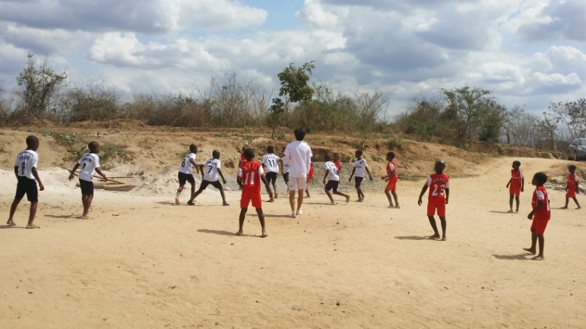 | 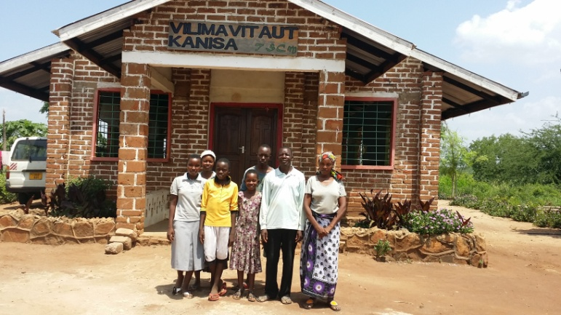
(CDP 센터안에서 축구하는 아이들) | (막내가 빠진 라반목사의 가족들이 교회앞에서)

